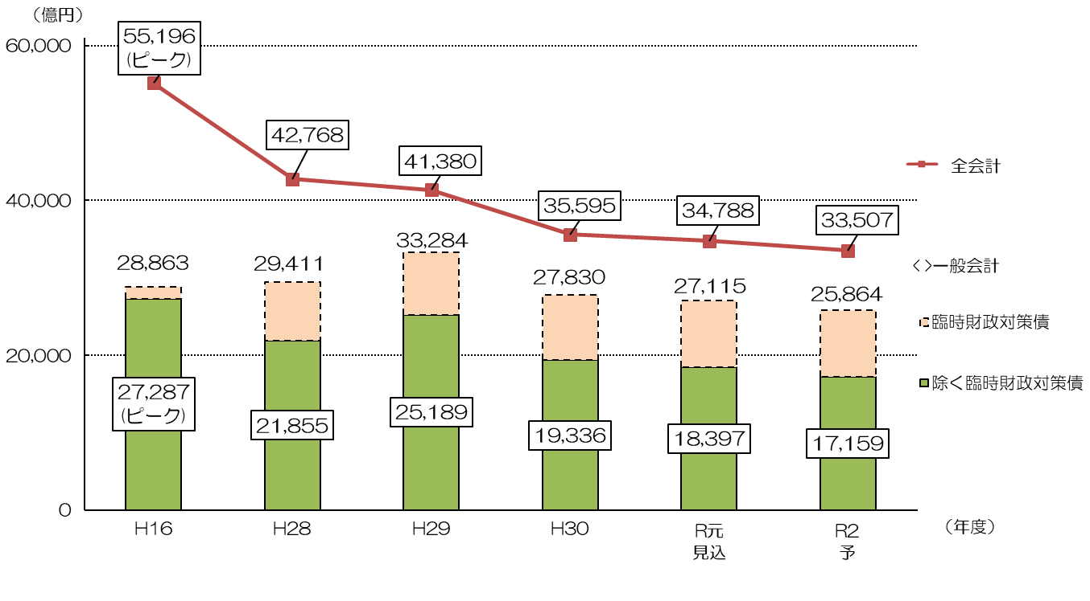このページでは、借金の残高の推移について、説明しています。

借金の状況

（残高の推移）





借金の残高について全会計ベースでは、平成16年度のピーク時から16年連続の減となる見込みです。



どういった取組みをして、残高を減らしているの？

事業の選択と集中により、市債の発行額を極力減らしています。



＊平成29年度末の自動車運送事業会計及び高速鉄道事業会計の廃止に伴い、29年度に当該会計の市債残高が一般会計へ移行しています。

**◎なぜ、借金をするのか？**

学校、道路、公園などの大きな公共施設は整備に多額の費用が必要であり、また、何十年にわたって利用するものとなります。そのため、整備にかかる費用についても、公共施設を利用する現世代～将来世代の長期間にわたって公平に負担を求めるため市債（借金）を活用しています。

（借金は概ね30年かけて返済するため、公平に負担することになります。）

【学校校舎の市債（借金）を返済する場合のイメージ】

**◎借金しすぎていないのか？**

毎年、財政状況を示す指標を算定しています。この指標には「借金」に関するチェック項目もありますので、次ページで説明させていただきます。

**◎公債償還基金の残高（借金返済のための積立の残高）**

借金の将来の返済に備え、ルールどおり確実に積み立てており、償還財源が確保されています。

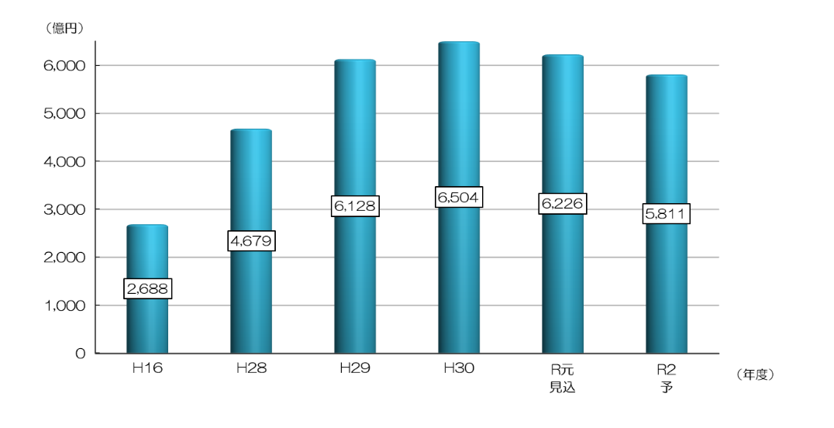



「現世代」で負担

「次世代」で負担

「次々世代」で負担

＊平成29年度に、交通事業の民営化に伴う企業債の繰上償還額等（満期一括分）を積み立てています。

＊平成30年度及び令和元年度に、各年度収支改善分の活用による阿倍野再開発事業に係る公債費負担の平準化分を積み立てています。